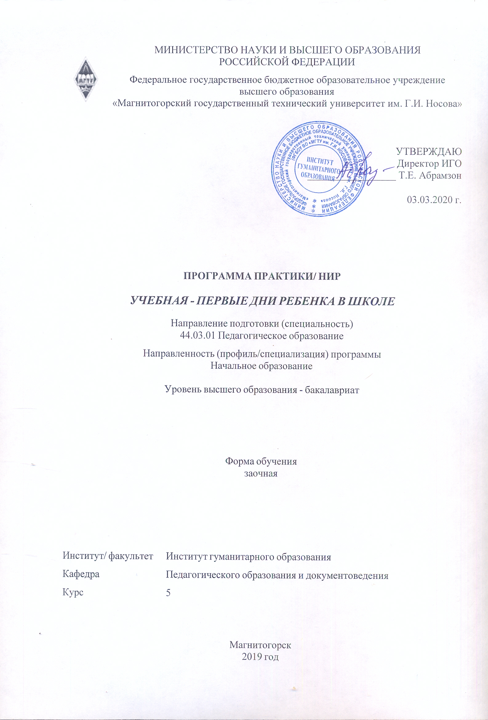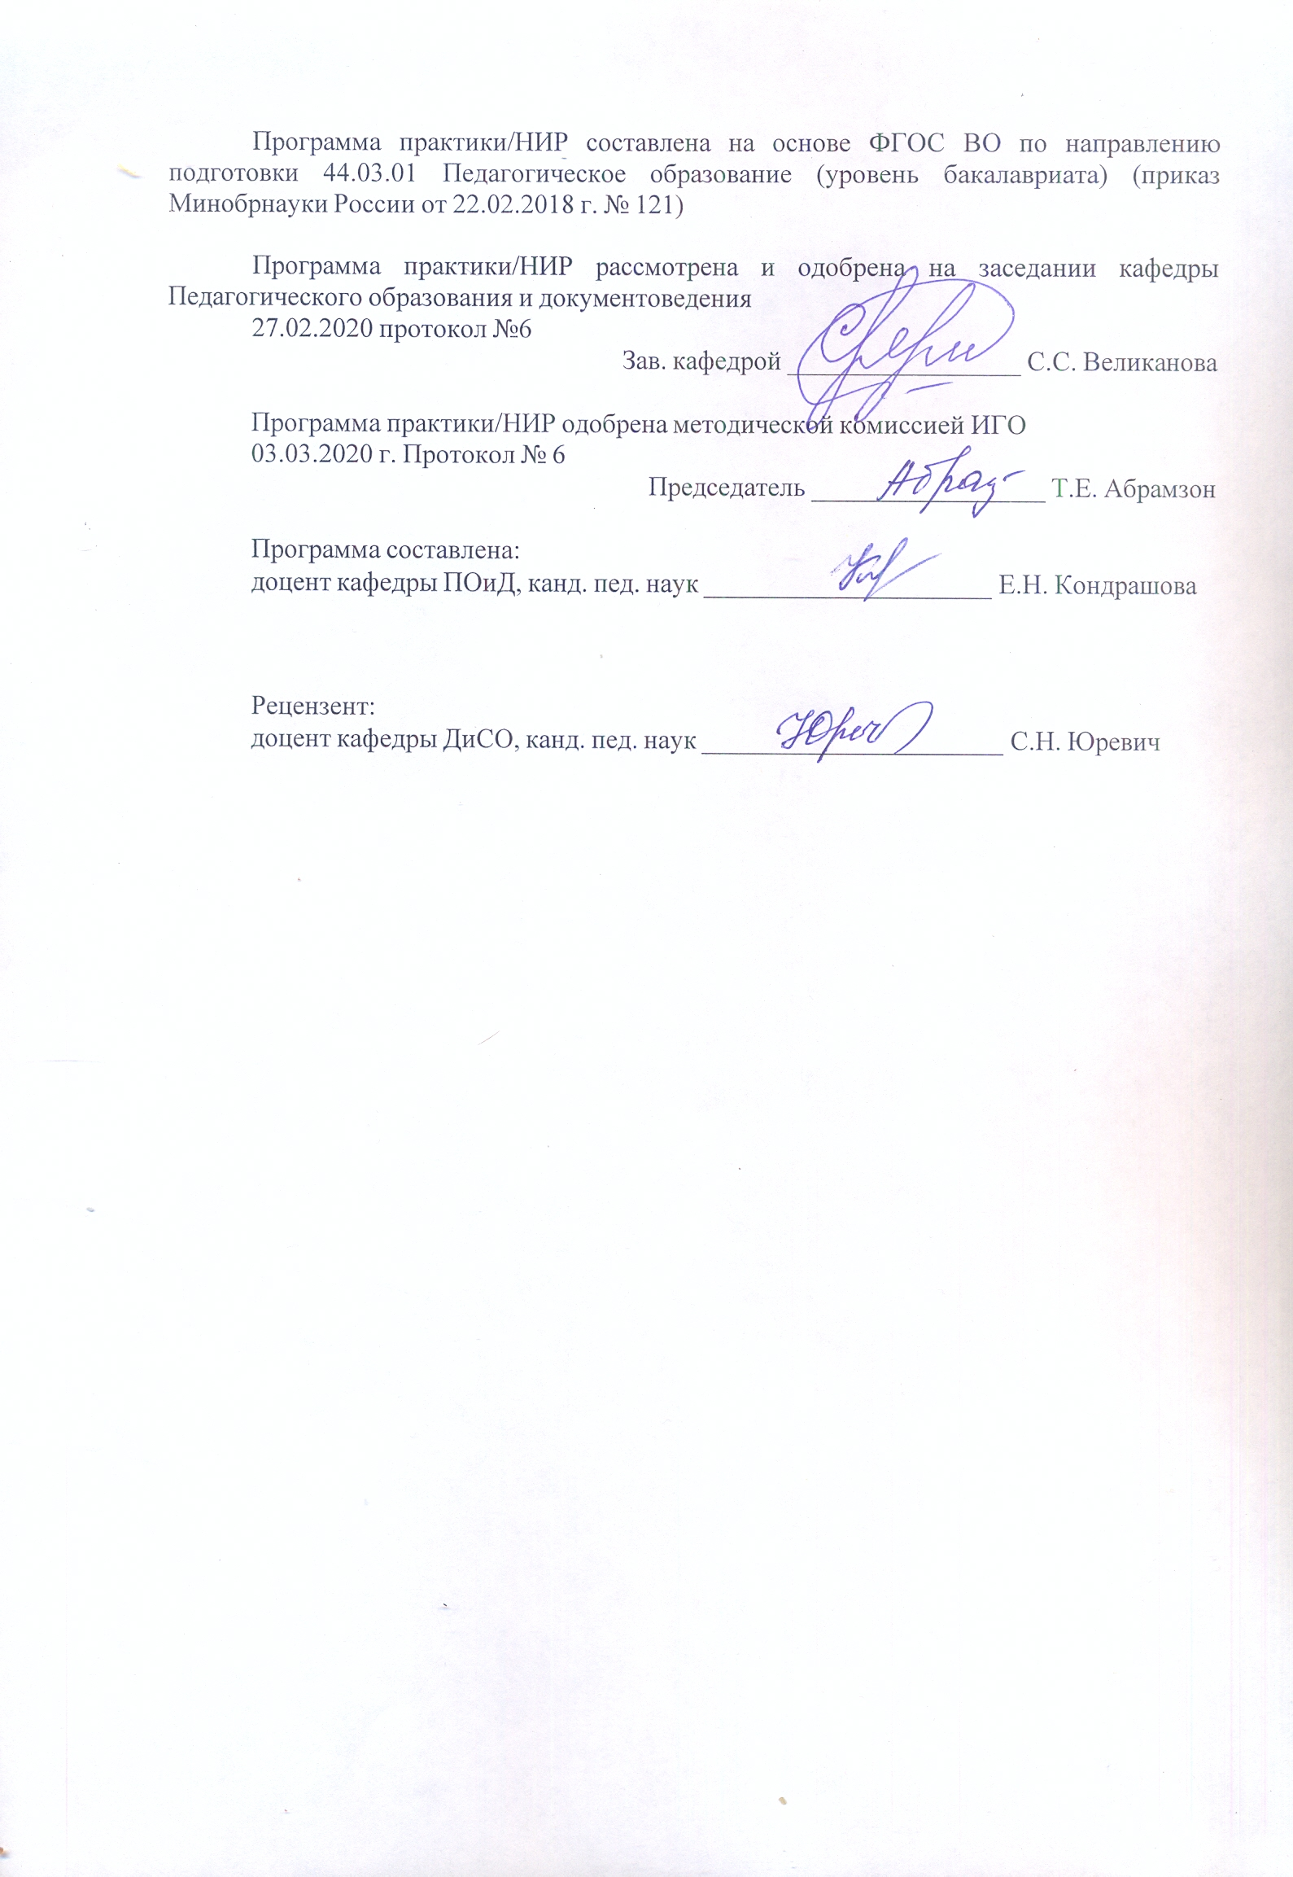

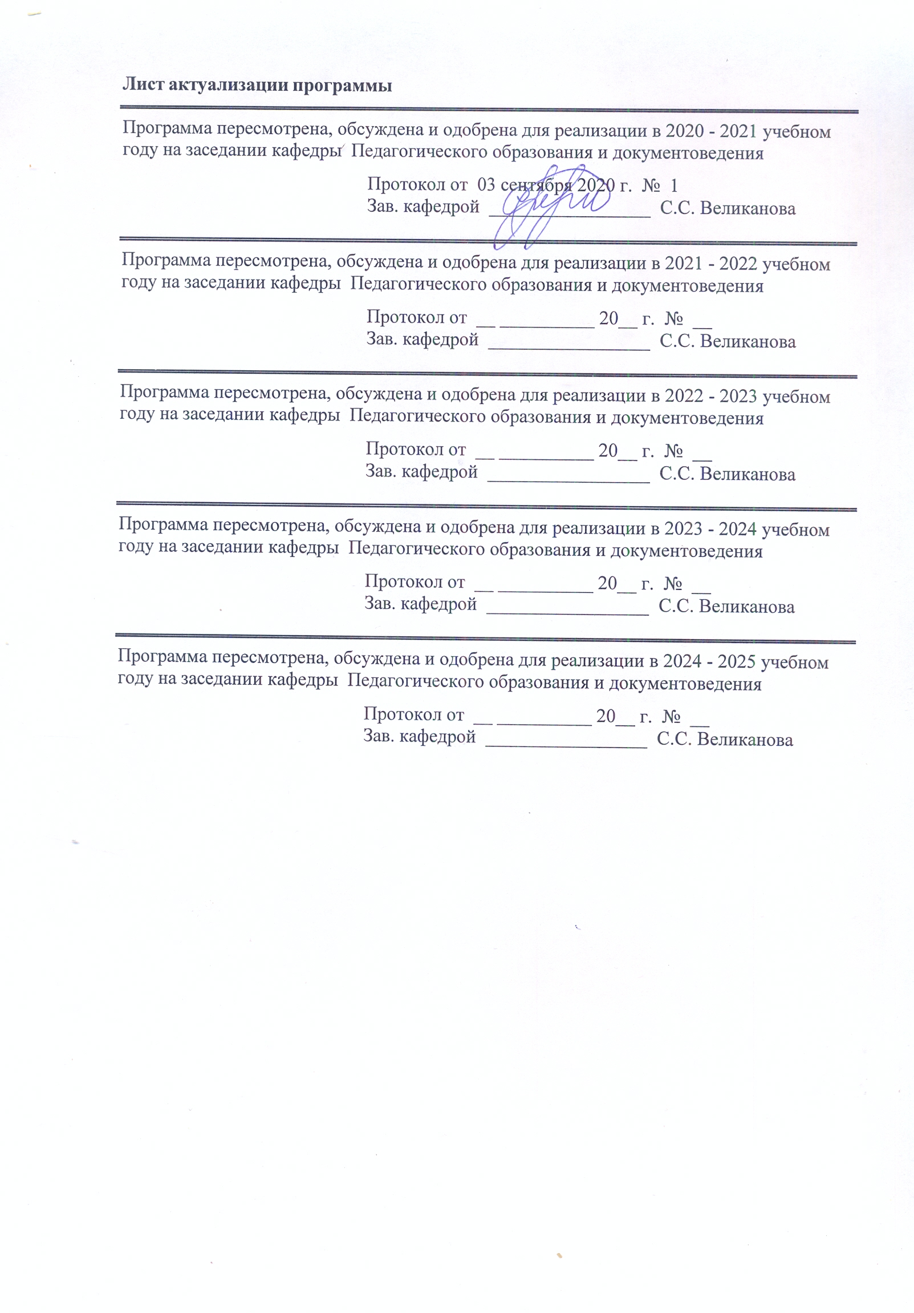

|  |  |
| --- | --- |
| **1** **Цели** **практики/НИР** | |
| Целями учебной практики – первые дни ребенка в школе по направлению подготовки 44.03.01 Педагогическое образование являются закрепление и углубление теоретической подготовки студентов, приобретение ими практических навыков и компетенций, а также опыта самостоятельной профессиональной деятельности в работе с первоклассниками в соответствии с нормативными правовыми актами в сфере образования; осознание социальной значимости своей будущей профессии. | |
| **2** **Задачи** **практики/НИР** | |
| Задачами учебной практики – первые дни ребенка в школе являются:  - знакомство со структурой работы, учебно-материальной базой, методическим оснащением учебно-воспитательного процесса в школе, педагогическим коллективом;  - воспитание профессиональных качеств личности будущего учителя начальных классов: организованность, дисциплинированность, ответственность, доброжелательность.  - приобщение студентов к практической деятельности учителя начальных классов, формирование у них профессиональных умений, необходимых для успешного осуществления учебно-воспитательной работы с учащимися;  - установление связей между теоретическими знаниями, полученными студентами при изучении дисциплин общекультурного, психолого-педагогического и предметного блока, и практикой;  - ознакомление с современным состоянием учебно-воспитательной и оздоровительной работы в школах, с передовым педагогическим опытом;  - оказание помощи учителям в организации педагогического процесса с позиции здоровьетворящего подхода, то есть с позиции сохранения, укрепления здоровья учащихся и учителей;  - общение с учащимися младшего школьного возраста, изучение их возрастных и индивидуальных особенностей; специфики учебно-воспитательной работы с первоклассниками;  - формирование умений наблюдать, анализировать и оценивать эффективность учебно-воспитательной работы с детьми, вести педагогическую документацию;  - выработка творческого исследовательского подхода к педагогической деятельности. | |
|  | |
| **3** **Место** **практики/НИР** **в** **структуре** **образовательной** **программы** | |
| Для прохождения практики/НИР необходимы знания (умения, владения), сформированные в результате изучения дисциплин/ практик: | |
| Теоретические основы предметной области "Обществознание и естествознание" в начальной школе (основы ботаники, зоологии и землеведения) | |
| Психология | |
| Личностно-профессиональное саморазвитие | |
| Возрастная анатомия, физиология и гигиена | |
| Философия | |
| Учебная - ознакомительная практика | |
| Теории и технологии взаимодействия участников образовательных отношений | |
| Психолого-педагогическая диагностика | |
| Проектирование образовательных программ | |
| Педагогика | |
| Нормативно-правовые и этические основы профессиональной деятельности | |
| Культура здорового образа жизни | |
| Безопасность жизнедеятельности | |
| Учебная - общественно-педагогическая практика | |
| Теория обучения детей младшего школьного возраста | | |
| Теоретические основы преподавания русского языка в начальной школе | | |
| Теоретические основы преподавания математики в начальной школе | | |
| Производственная - летняя педагогическая практика | | |
| Методика преподавания русского языка в начальной школе | | |
| Методика преподавания литературного чтения в начальной школе | | |
| Информационные технологии в образовании | | |
| Учебная - практика пробных уроков | | |
| Теория воспитания детей младшего школьного возраста | | |
| Психология детства | | |
| Психологическое взаимодействие участников образовательного процесса | | |
| Производственная - воспитательная практика (в качестве классного руководителя) | | |
| Проектная деятельность | | |
| Основы здорового образа жизни младших школьников | | |
| Методика преподавания технологии в начальной школе | | |
| Методика преподавания математики в начальной школе | | |
| Методика преподавания интегративного курса "Окружающий мир" | | |
| Методика воспитательной работы с младшими школьниками | | |
| Знания (умения, владения), полученные в процессе прохождения практики/НИР будут необходимы для изучения дисциплин/практик: | | |
| Управление образовательными системами | | |
| Теоретические основы истории отечественной литературы для младших школьников | | |
| Теоретические основы детской литературы с практикумом по читательской деятельности младших школьников | | |
| Производственная – преддипломная практика | | |
| Производственная - педагогическая практика | | |
| Организация здоровьетворящего образования в начальной школе | | |
| Обучение и воспитание младших школьников с ОВЗ | | |
| Коррекционная работа в начальной школе | | |
| История образования детей младшего школьного возраста | | |
|  |  | |
| **4** **Место** **проведения** **практики** | | |
| Учебная практика – первые дни ребенка в школе проводится на базе школьных образовательных учреждений в 1 классе, по месту трудовой деятельности в образовательном учреждении в 1 классе или на выпускающей кафедре. | | |
| Способ проведения практики: стационарная | | |
| Практика осуществляется непрерывно | | |
|  |  | |
| **5** **Компетенции** **обучающегося,** **формируемые** **в** **результате** **прохождения**  **практики/НИР** **и** **планируемые** **результаты** **обучения** | | |
| В результате прохождения практики/НИР обучающийся должен обладать следующими компетенциями: | | |
| Код индикатора | Индикатор достижения компетенции | |
| ПК-2 Способен к реализации программ деятельности образовательной организации, направленных на создание безопасной и комфортной для обучающихся образовательной среды | | |
|
| ПК-2.1 | Разрабатывает планы, конспекты, технологические карты по предметам профильной подготовки и программы воспитательных мероприятий для начальной школы | |

|  |  |
| --- | --- |
| ПК-2.2 | Подбирает, объясняет целесообразность и оценивает педагогические технологии с позиции обеспечения безопасной и комфортной для обучающихся образовательной среды |

|  |  |  |  |  |  |  |
| --- | --- | --- | --- | --- | --- | --- |
| **6.** **Структура** **и** **содержание** **практики/НИР** | | | | | | |
| Общая трудоемкость практики/НИР составляет 3 зачетных единиц 108 акад. часов, в том числе:  – контактная работа – 0,2 акад. часов:  – самостоятельная работа – 103,9 акад. часов;  – контроль – 3,9 акад. часов,  – в форме практической подготовки – 108 акад. часов. | | | | | |  |
| №  п/п | Разделы (этапы) и содержание практики | Курс | Виды работ на практике,  включая самостоятельную работу | | Код компетенции | |
| Раздел I. Подготовительный этап | | | | | | |
| 1.1 | Установочная конференция.  Студенты знакомятся с задачами и организацией практики, сроками выполнения учебных заданий в период практики. | 5 | Разработки динамических пауз, игр, физминуток для всего класса.  Организационная работа студента-практиканта фиксируется в дневниках | ПК-2.1, ПК-2.2 | | |
| Раздел II. Основной этап практики | | | | | | |
| 2.1 | 1. Экскурсия по базовому учреждению осмотр, знакомство с принадлежностью, назначением и оснащением кабинетов, с персоналом. Изучение особенностей организации учебно-воспитательной работы с первоклассниками.  2. Ознакомление с нормативными документами | 5 | Ознакомление с общеобразовательным учреждением.  Вся организационная работа студента-практиканта фиксируется в соответствующем разделе дневника. | ПК-2.1, ПК-2.2 | | |
| 2.2 | При анализе организации учебно-воспитательной работы следует обратить внимание на правильную организацию деятельности детей: чередование разнообразных видов деятельности, построение занятий с учетом особенностей детей, их работоспособности, использование ТСО и средств наглядности, выполнение гигиенических требований, благоприятный эмоциональный настрой. | 5 | Посещение занятия в прикрепленной группе, протоколируют их в рабочей тетради и анализируют либо по ходу урока, либо в свободное время, выявляя структуру и содержание различных типов занятий, методику их подготовки и проведения.  Оказывает помощь учителю в проведении мероприятий: собраний, консультаций, экскурсий с детьми, прогулки и т.д. Студент участвует в подготовке методического материала, оформлении стендов, уголков. | ПК-2.1, ПК-2.2 | | |
| Раздел III. Итоговый этап практики | | | | | | |
| 3.1 | 1. Составление отчетной документации.  2. В последний день практики в учреждении проводится совет, где анализируется работа студентов, вносятся замечания и предложения по организации практики.  3. Итоговая конференция | 5 | 1. Оформление итоговой документации.  2. Заслушиваются отчеты студентов и выставляется зачет с оценкой | ПК-2.1, ПК-2.2 | | |

|  |
| --- |
| **7** **Оценочные** **средства** **для** **проведения** **промежуточной** **аттестации** **по** **практики/НИР** |
| Представлены в приложении 1. |
|  |
| **8** **Учебно-методическое** **и** **информационное** **обеспечение** **практики/НИР** |
| **а) Основная литература:** |
| 1. Веденеева, О. А. Методическое обеспечение педагогической практики студентов вуза : учебное пособие / О. А. Веденеева, Л. И. Савва, Н. Я. Сайгушев ; МГТУ. - Магнитогорск : МГТУ, 2018. - 1 электрон. опт. диск (CD-ROM). - Загл. с титул. экрана. - URL: <https://magtu.informsystema.ru/uploader/fileUpload?name=3742.pdf&show=dcatalogues/1/1527745/3742.pdf&view=true>. - Макрообъект. - Текст : электронный. - Сведения доступны также на CD-ROM.  2. Исаева, И. Ю. Основы педагогики : учебное пособие / И. Ю. Исаева ; МГТУ. - Магнитогорск : МГТУ, 2016. - 1 электрон. опт. диск (CD-ROM). - Загл. с титул. экрана. - URL: <https://magtu.informsystema.ru/uploader/fileUpload?name=2867.pdf&show=dcatalogues/1/1133867/2867.pdf&view=true>. - Макрообъект. - Текст : электронный. - Сведения доступны также на CD-ROM.  3. Савва, Л. И. Педагогическая деятельность и общение : учебно-методическое пособие / Л. И. Савва, Е. А. Овсянникова ; МГТУ. - Магнитогорск : МГТУ, 2016. - 1 электрон. опт. диск (CD-ROM). - Загл. с титул. экрана. - URL: <https://magtu.informsystema.ru/uploader/fileUpload?name=2358.pdf&show=dcatalogues/1/1130005/2358.pdf&view=true>. - Макрообъект. - Текст : электронный. - Сведения доступны также на CD-ROM. |
| **б) Дополнительная литература:**  1. Гусева, Л. Г. Методика воспитательной работы в младших классах : учебное пособие / Л. Г. Гусева ; МГТУ. - Магнитогорск : МГТУ, 2016. - 1 электрон. опт. диск (CD-ROM). - Загл. с титул. экрана. - URL: <https://magtu.informsystema.ru/uploader/fileUpload?name=2784.pdf&show=dcatalogues/1/1132930/2784.pdf&view=true>. - Макрообъект. - Текст : электронный. - Сведения доступны также на CD-ROM.  2. Игошина, Н. В. Методика обучения грамоте : учебное пособие / Н. В. Игошина ; МГТУ. - Магнитогорск : МГТУ, 2017. - 1 электрон. опт. диск (CD-ROM). - Загл. с титул. экрана. - URL: <https://magtu.informsystema.ru/uploader/fileUpload?name=3156.pdf&show=dcatalogues/1/1136485/3156.pdf&view=true>. - Макрообъект. - Текст : электронный. - Сведения доступны также на CD-ROM.  3. Камышева, О. В. Развитие младшего школьника на уроках математики при изучении нумерации : учебное пособие / О. В. Камышева ; МГТУ. - Магнитогорск : МГТУ, 2015. - 1 электрон. опт. диск (CD-ROM). - Загл. с титул. экрана. - URL: <https://magtu.informsystema.ru/uploader/fileUpload?name=1430.pdf&show=dcatalogues/1/1123949/1430.pdf&view=true>. - Макрообъект. - Текст : электронный. - Сведения доступны также на CD-ROM.  4. Колмогорова, О. А. Методика преподавания окружающего мира : учебное пособие / О. А. Колмогорова ; МГТУ. - Магнитогорск : МГТУ, 2015. - 1 электрон. опт. диск (CD-ROM). - Загл. с титул. экрана. - URL: <https://magtu.informsystema.ru/uploader/fileUpload?name=1404.pdf&show=dcatalogues/1/1123918/1404.pdf&view=true>. - Макрообъект. - Текст : электронный. - Сведения доступны также на CD-ROM. |
| 5. Кондрашова, Е. Н. Основы методики преподавания естествознания : учебное пособие / Е. Н. Кондрашова ; МГТУ. - Магнитогорск : МГТУ, 2016. - 1 электрон. опт. диск (CD-ROM). - Загл. с титул. экрана. - URL: <https://magtu.informsystema.ru/uploader/fileUpload?name=2877.pdf&show=dcatalogues/1/1134086/2877.pdf&view=true>. - Макрообъект. - Текст : электронный. - Сведения доступны также на CD-ROM.  6. Неретина, Т. Г. Методика преподавания технологии с практикумом : учебное пособие / Т. Г. Неретина ; МГТУ. - Магнитогорск : МГТУ, 2017. - 1 электрон. опт. диск (CD-ROM). - Загл. с титул. экрана. - URL: <https://magtu.informsystema.ru/uploader/fileUpload?name=2945.pdf&show=dcatalogues/1/1134728/2945.pdf&view=true>. - Макрообъект. - Текст : электронный. - Сведения доступны также на CD-ROM.  7. Томчикова, С. Н. Основы педагогического мастерства : учебно-методическое пособие / С. Н. Томчикова ; МГТУ. - Магнитогорск : МГТУ, 2015. – 1 электрон. опт. диск (CD-ROM). - Загл. с титул. экрана. – URL: <https://magtu.informsystema.ru/uploader/fileUpload?name=1295.pdf&show=dcatalogues/1/1123500/1295.pdf&view=true>. - Макрообъект. - Текст : электронный. - Сведения доступны также на CD-ROM. |
| **в) Методические указания:** |
| 1. Методические указания представлены в приложение 1-2.  2. Самостоятельная работа студентов вуза : практикум / составители: Т. Г. Неретина, Н. Р. Уразаева, Е. М. Разумова, Т. Ф. Орехова ; Магнитогорский гос. технический ун-т им. Г. И. Носова. - Магнитогорск : МГТУ им. Г. И. Носова, 2019. - 1 CD-ROM. - Загл. с титул. экрана. - URL: <https://magtu.informsystema.ru/uploader/fileUpload?name=3816.pdf&show=dcatalogues/1/1530261/3816.pdf&view=true>. - Макрообъект. - Текст : электронный. - Сведения доступны также на CD-ROM. |

|  |  |  |  |  |  |  |
| --- | --- | --- | --- | --- | --- | --- |
| **г)** **Программное** **обеспечение** **и** **Интернет-ресурсы:** | | | | | | |
|  | | | | | | |
| **Программное обеспечение** | | | | | | |
|  |  | Наименование ПО | № договора | | Срок действия лицензии | |
|  |  | MS Windows 7 Professional (для классов) | Д-1227-18 от 08.10.2018 | | 11.10.2021 | |
|  |  |
|  |  | MS Office 2007 Professional | № 135 от 17.09.2007 | | бессрочно | |
|  |  | FAR Manager | свободно распространяемое ПО | | бессрочно | |
|  |  | 7Zip | свободно распространяемое ПО | | бессрочно | |
|  |  |  |  |  |  |  |
| **Профессиональные базы данных и информационные справочные системы** | | | | | | |
|  | Название курса | | | Ссылка | | |  |
|  | Электронная база периодических изданий East View Information Services, ООО «ИВИС» | | | URL: <https://dlib.eastview.com/> | | |  |
|  |  |
|  | Национальная информационно-аналитическая система – Российский индекс научного цитирования (РИНЦ) | | | URL: <https://elibrary.ru/project_risc.asp> | | |  |
|  | Поисковая система Академия Google (Google Scholar) | | | URL: <https://scholar.google.ru/> | | |  |
|  | Информационная система - Единое окно доступа к информационным ресурсам | | | URL: <http://window.edu.ru/> | | |  |
|  | Российская Государственная библиотека. Каталоги | | | URL: <https://www.rsl.ru/ru/4readers/catalogues/> | | |  |
|  | Электронные ресурсы библиотеки МГТУ им. Г.И. Носова | | | URL: <http://magtu.ru:8085/marcweb2/Default.asp> | | |  |
|  | Университетская информационная система РОССИЯ | | | URL: <https://uisrussia.msu.ru> | | |  |
|  | Международная база полнотекстовых журналов Springer Journals | | | URL: <http://link.springer.com/> | | |  |
|  | Международная база справочных изданий по всем отраслям знаний SpringerReference | | | URL: <http://www.springer.com/references> | | |  |
| **9** **Материально-техническое** **обеспечение** **практики/НИР** | | | | | | |
| Материально-техническое обеспечение школьных образовательных учреждений позволяет в полном объеме реализовать цели и задачи учебной практики – первые дни ребенка в школе и сформировать соответствующие компетенции.  Материально-техническое обеспечение кафедры включает:  Учебные аудитории для проведения групповых и индивидуальных консультаций, текущего контроля и промежуточной аттестации: стол компьютерный, стол письменный, стул офисный, документ-камера Epson, источник бесперебойного питания POWERCOMIMD-1500AP , камера высокого разрешения, компьютер персональный (тип6), проектор ViewSonicPJD7526W, спикерфон настольный Calisto-620 Plantronics, веб-камера LogiteachC920, система акустическая настольная, стереогарнитура (микрофон с шумоподавлением), экраннастенныйDigis Optimal-C MW DSOC-11032*2.  Помещения для самостоятельной работы обучающихся: персональные компьютеры с пакетом MS Office, выходом в Интернет и с доступом в электронную информационно-образовательную среду университета.  Помещение для хранения и профилактического обслуживания учебного оборудования: стеллажи для хранения учебно-наглядных пособий и учебно-методической документации. | | | | | | |

**Приложение 1**

# **Оценочные средства для проведения промежуточной аттестации по** учебной практике – первые дни ребенка в школе

Промежуточная аттестация по учебной практике имеет целью определить степень достижения запланированных результатов обучения и проводиться в форме *зачета с оценкой*.

Зачет с оценкой выставляется обучающемуся за подготовку и защиту отчета по практике. Подготовка отчета выполняется обучающимся самостоятельно под руководством преподавателя. При написании отчета обучающийся должен показать свое умение работать с нормативным материалом и литературными источниками, а также возможность систематизировать и анализировать фактический материал и самостоятельно творчески его осмысливать.

Содержание отчета определяется индивидуальным заданием, выданным руководителем практики. В процессе написания отчета обучающийся должен разобраться в теоретических вопросах избранной темы, самостоятельно проанализировать практический материал, разобрать и обосновать практические предложения.

*Требования к структуре и содержанию отчета по учебной практике – первые дни ребёнка в школе (отчетные документы):*

1.Обязательной формой отчетности обучающегося по практике является письменный отчет-сочинение Мои педагогические выводы (см. список литературы, фиксируется в педагогическом дневнике).

2. Педагогический дневник, в котором зафиксированы все наблюдения студентов по учебной практике и выполнены все задания.

В нем студент отражает:

- основные сведения об учреждении: вид учреждения, режим работы школы, основные направления в работе, особенности в обучении и воспитании детей;

- календарно-тематическое планирование учителя;

- список детей класса с указанием их интересов;

- расписание уроков;

- размещение учащихся;

- ежедневное фиксирование проведенной работы. Дневник практики заполняется ежедневно (см. список литературы).

3. Конспекты занятий, проведенных в классе учителем в период практики и одного воспитательного мероприятия «Посвящение в первоклассники».

*4. Индивидуальное задание на практику:*

*Цель* прохожденияпрактики*:* закрепление и углубление теоретической подготовки студентов, приобретение ими практических навыков и компетенций, а также опыта самостоятельной профессиональной деятельности в работе с первоклассниками.

# *Задачи практики:*

– ознакомление с программой, задачами и организацией практики;

– ознакомление с системой учебно-воспитательной работы образова­тельного учреждения с первоклассниками,

– ознакомление с нормативными документами;

– посещение учебных занятий, проводимых учителем (наблюдение и конспектирование уроков учителя),

– экскурсия по базовому учреждению: осмотр, знакомство с принадлежностью, назначением и оснащением кабинетов, с персоналом,

– проведение мероприятия «Посвящение в первоклассники»;

– подготовка отчета по практике.

*Вопросы, подлежащие изучению:*

– проведение анализа нормативной базы деятельности организации;

– определение сроков выполнения учебных заданий в период практики;

– анализ системы учебно-воспитательной работы образова­тельного учреждения с первоклассниками,

– анализ организации учебно-воспитательной работы,

* определение основных направлений деятельности организации и соотнесение их с содержанием учебной практики;

– анализ занятий, проводимых учителем,

* структуризация материала для подготовки к написанию ВКР.

*Планируемые результаты практики:*

* подготовка выводов о деятельности организаций, а также практических рекомендаций по совершенствованию организации практики;
* оценка эффективности программ, внедряемых на предприятиях;
* оценка качества управленческих решений;
* защита отчета по практике;

# систематизация и обобщение материала для написания ВКР.

Готовый отчет сдается на проверку преподавателю. Преподаватель, проверив отчет, может возвратить его для доработки вместе с письменными замечаниями. Обучающийся должен устранить полученные замечания и публично защитить отчет.

***Показатели и критерии оценивания:***

По итогам промежуточной аттестации выставляются оценки «отлично», «хорошо», «удовлетворительно», «неудовлетворительно».

*– на оценку* ***«отлично»*** *(5 баллов) –* обучающийся представляет отчет, в котором в полном объеме раскрыто содержание задания; текст излагается последовательно и логично с применением актуальных нормативных документов; в отчете дана всесторонняя оценка практического материала; используется творческий подход к решению проблемы; сформулированы обоснованные выводы и предложения. Отчет соответствует предъявляемым требованиям к оформлению.

На публичной защите обучающийся демонстрирует системность и глубину знаний, полученных при прохождении практики; стилистически грамотно, логически правильно излагает ответы на вопросы; дает исчерпывающие ответы на дополнительные вопросы преподавателя; способен обобщить материал, сделать собственные выводы, выразить свое мнение, привести иллюстрирующие примеры.

*– на оценку* ***«хорошо»*** *(4 балла) –* обучающийся представляет отчет, в котором содержание раскрыто достаточно полно, материал излагается с применением актуальных нормативных документов, основные положения хорошо проанализированы, имеются выводы и предложения. Отчет в основном соответствует предъявляемым требованиям к оформлению.

На публичной защите обучающийся демонстрирует достаточную полноту знаний в объеме программы практики, при наличии лишь несущественных неточностей в изложении содержания основных и дополнительных ответов; владеет необходимой для ответа терминологией; недостаточно полно раскрывает сущность вопроса; отсутствуют иллюстрирующие примеры, обобщающее мнение студента недостаточно четко выражено.

*– на оценку* ***«удовлетворительно»*** *(3 балла) –* обучающийся представляет отчет, в котором содержание раскрыты слабо и в неполном объеме, выводы правильные, но предложения являются необоснованными. Материал излагается на основе неполного перечня нормативных документов. Имеются нарушения в оформлении отчета.

На публичной защите обучающийся демонстрирует недостаточно последовательные знания по вопросам программы практики; использует специальную терминологию, но допускает ошибки в определении основных понятий, которые затрудняется исправить самостоятельно; демонстрирует способность самостоятельно, но не глубоко, анализировать материал, раскрывает сущность решаемой проблемы только при наводящих вопросах преподавателя; отсутствуют иллюстрирующие примеры, отсутствуют выводы.

*– на оценку* ***«неудовлетворительно»*** *(2 балла) –* обучающийся представляет отчет, в котором содержание раскрыты слабо и в неполном объеме, выводы и предложения являются необоснованными. Материал излагается на основе неполного перечня нормативных документов. Имеются нарушения в оформлении отчета. Отчет с замечаниями преподавателя возвращается обучающемуся на доработку, и условно допускается до публичной защиты.

На публичной защите обучающийся демонстрирует фрагментарные знания в рамках программы практики; не владеет минимально необходимой терминологией; допускает грубые логические ошибки, отвечая на вопросы преподавателя, которые не может исправить самостоятельно.

*– на оценку* ***«неудовлетворительно»*** *(1 балл) –* обучающийся представляет отчет, в котором очень слабо рассмотрены практические вопросы задания, применяются старые нормативные документы и отчетность. Отчет выполнен с нарушениями основных требований к оформлению. Отчет с замечаниями преподавателя возвращается обучающемуся на доработку, и не допускается до публичной защиты.

**Приложение 2**

Кондрашова, Е. Н. Рабочая тетрадь к учебной практике «Первые дни ребенка в школе» / сост. Е. Н. Кондрашова. – 2-е изд., перераб. и доп. – Магнитогорск : Изд-во Магнитогорск. гос. техн. ун-та им. Г.И. Носова, 2016. – 34 с.

Министерство науки и высшего образования Российской Федерации

ФГБОУ ВО «Магнитогорский государственный технический университет

им. Г.И. Носова»

***ДНЕВНИК УЧЕБНОЙ ПРАКТИКИ***

***«ПЕРВЫЕ ДНИ РЕБЁНКА В ШКОЛЕ»***

Студента ………………………………………………………......

……..…………………………………………………………….…..

Институт гуманитарного образования

Группа ……………………………………………………………

**МЕСТО ПРОХОЖДЕНИЯ ПРАКТИКИ:**

Средняя школа № ______________________________________

Адрес ________________________________________________

Сроки проведения практики: с _______

по _______

**ИНФОРМАЦИОННАЯ СТРАНИЦА**

Групповой руководитель _______________________________

Директор школы ______________________________________

Заместитель директора по учебной работе _________________

Классный руководитель ________________________________

Магнитогорск

20__

*Хорошее в человеке приходится всегда*

*проектировать, и педагог это обязан делать*

**Содержание работы студента на учебной практике**

**«Первые дни ребенка в школе»**

(5 курс, 9 семестр)

Продолжительность *1⅓* недели

***І.*** *На данной практике вы выступаете в роли наблюдателей и осуществляете работу в двух направлениях:*

*1)* отслеживаете процесс адаптации первоклассников к школе в первую неделю;

*2)* осуществляете диагностику санитарно-гигиенических условий обучения первоклассников.

***Наблюдая за учащимися вы отслеживаете и фиксируете в педагогических дневниках:***

1) способность детей вступать в контакт с другими детьми;

2) способность детей вступать в контакт с учителем;

3) умение детей включаться в деятельность, т.е. отслеживаете:

а) уровень их внимания (фиксируется длительность активного внимания по времени);

б) интерес (фиксируется интенсивность и частота его проявления);

в) деятельностную активность учащихся на уроке (не боится ли ребенок поднимать руку, отвечать на вопросы);

г) способность к выполнению дисциплинарных требований учителя;

д) уровень развития памяти учащихся;

4) скорость адаптации детей с разным уровнем готовности к школе (детей из детских дошкольных учреждений, из дошкольных гимназий, с домашним воспитанием).

***Наблюдая за деятельностью учителя по адаптации детей к школе, вы отслеживаете:***

1) знания учителя:

а) о состоянии здоровья детей; б) о психологических особенностях детей; в) об уровне их социализации;

2) умение учителя учитывать уровень здоровья, индивидуальные и психологические особенности детей при размещении их в классе;

3) использование приемов организации общения учителя с детьми и детей между собой;

4) умение проводить рефлексию своей деятельности и организовывать рефлексивную деятельность детей;

5) организацию двигательного режима на уроке;

6) умение управлять сменой деятельности учащихся на уроке.

*По согласованию с учителем участвуете в проведении динамических пауз на уроке, в организации перемен и отдельных педагогических действий по просьбе учителя*.

**ІІ**. Отчетность по практике «Первые дни ребенка в школе»

**1.** Педагогический дневник, в котором зафиксированы все наблюдения студентов по учебной практике и выполнены все задания.

**2.**  Обязательной формой отчетности студента-практиканта является письменный отчет-сочинение «Мои педагогические выводы» (фиксируется в педагогическом дневнике).

**Расписание уроков**

|  |  |  |  |  |  |  |  |
| --- | --- | --- | --- | --- | --- | --- | --- |
|  | понедельник | вторник | среда | четверг | пятница | суббота | звонки |
| 1 |  |  |  |  |  |  |  |
| 2 |  |  |  |  |  |  |  |
| 3 |  |  |  |  |  |  |  |
| 4 |  |  |  |  |  |  |  |
|  | понедельник | вторник | среда | четверг | пятница | суббота | звонки |
| 1 |  |  |  |  |  |  |  |
| 2 |  |  |  |  |  |  |  |
| 3 |  |  |  |  |  |  |  |
| 4 |  |  |  |  |  |  |  |

**Размещение учащихся**

**СПИСОК КЛАССА**

|  |  |  |  |
| --- | --- | --- | --- |
| № п/п | Ф.И. ребенка | Поручения | Интересы |
| 1 |  |  |  |
| 2 |  |  |  |
| 3 |  |  |  |
| 4 |  |  |  |
| 5 |  |  |  |
| 6 |  |  |  |
| 7 |  |  |  |
| 8 |  |  |  |
| 9 |  |  |  |
| 10 |  |  |  |
| 11 |  |  |  |
| 12 |  |  |  |
| 13 |  |  |  |
| 14 |  |  |  |
| 15 |  |  |  |
| 16 |  |  |  |
| 17 |  |  |  |
| 18 |  |  |  |
| 19 |  |  |  |
| 20 |  |  |  |
| 21 |  |  |  |
| 22 |  |  |  |
| 23 |  |  |  |
| 24 |  |  |  |
| 25 |  |  |  |
| 26 |  |  |  |
| 27 |  |  |  |
| 28 |  |  |  |
| 29 |  |  |  |
| 30 |  |  |  |
| 31 |  |  |  |
| 32 |  |  |  |
| 33 |  |  |  |

*Если человек делает трудное дело и делает его хорошо,*

*он никогда не потеряет к себе уважение.*

*(Б. Шоу)*

***Рабочие будни***

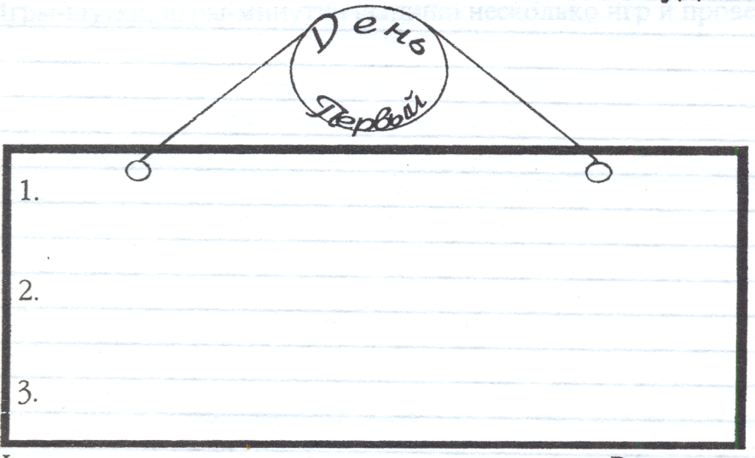

***Цветопись дня***

|  |
| --- |
|  |

Мое настроение сегодня *–*

|  |
| --- |
|  |

Настроение класса *–*

|  |
| --- |
|  |

Настроение учителя –

*Настроение и цвет – явление взаимосвязанные. В настроении не менее оттенков, чем в палитре красок, окружающих нас. Поэтому каждая цветная полоса в цветописи – это условный знак настроения.*

* *Красный –* восторженное,
* *Оранжевый –* радостное, теплое,
* *Жёлтый –* светлое, приятное,
* *Зелёный –* спокойное, уравновешенное,
* *Серый –* грустное,
* *Синий –* тревожное, напряженное,
* *Чёрный –* полный упадок сил, уныние.

Постарайся вести цветопись каждого школьного дня.

*Думай, твори, пробуй!*

**Педагогическая проба**

*Сделай подборку игр, попробуй провести их:*

|  |  |
| --- | --- |
| На уроке | После урока |
|  |  |

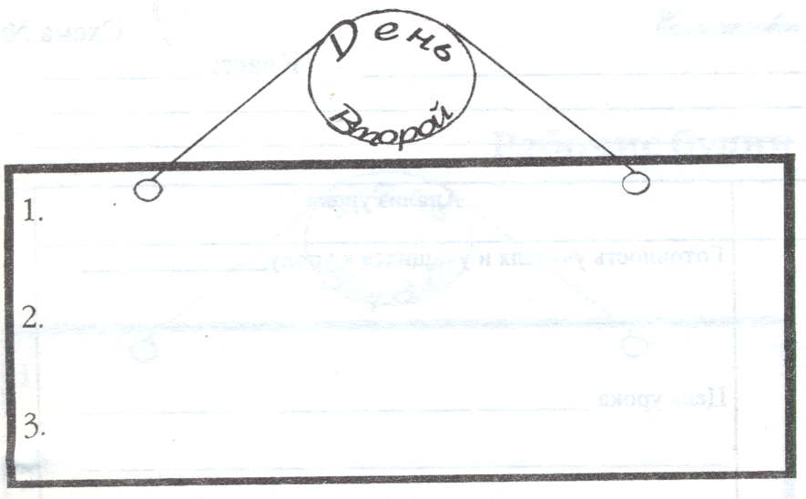

***Цветопись дня***

|  |
| --- |
|  |

Мое настроение сегодня *–*

|  |
| --- |
|  |

Настроение класса *–*

|  |
| --- |
|  |

Настроение учителя –

*1. Запиши понравившиеся вам приемы, задания, используемые учителем на уроках или подбери свои* _____________________________________________________________

______________________________________________________________________________________________________________________________________________________________________________________________________________________________________________________________________________________________________________________________________________________________________________________________________________________________________________________________________________

*2. Индивидуальные особенности педагогического общения учителя на уроке*

Урок: ___________________________________ Класс: _______________

Тема: ___________________________________________________________________

|  |  |  |  |
| --- | --- | --- | --- |
| **Ход урока** | **Характеристики**  (оцените эти стороны поведения учителя по 5-бальной системе) | **Наблюдения** | **Баллы** |
|  | 1. Доброжелателен, держится ободряюще – недоброжелателен. |  |  |
| 2. Стимулирует инициативу, допускает выражение общественного мнения, свободное поведение учащихся – авторитарен, тренирует учащихся, одергивает, все время держит под жестким контролем. |  |  |
| 3. Заинтересован, активен – безразличен, «себе на уме». |  |  |
| 4. Открыт, не боится открыто выражать свои чувства, показывать свои недостатки – думает только о престиже, «носит маску». |  |  |
| 5. Гибок в общении, легко разрешает возникающие проблемы, гасит конфликты – не гибок, не видит проблем и не умеет заметить намечающегося конфликта. |  |  |
| 6. Вежлив, приветлив, уважает достоинство учащихся, индивидуализирует общение с разными учащимися – общается только «сверху вниз», одинаково со всеми, не дифференцируя своего общения. |  |  |
| 7. Может поставить себя на место учащегося, взглянуть на проблему его глазами или видит все только «со своей колокольни». |  |  |
| 8. Активен, общителен, эмоционален – пассивен, замкнут, равнодушен. |  |  |

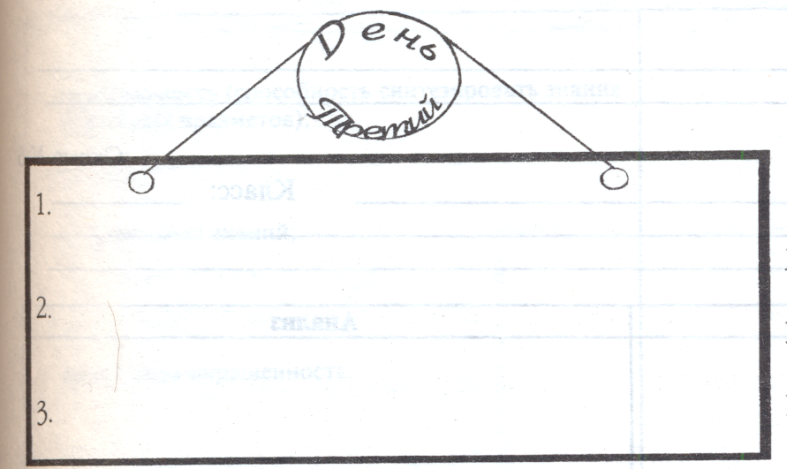

***Цветопись дня***

|  |
| --- |
|  |

Мое настроение сегодня *–*

|  |
| --- |
|  |

Настроение класса *–*

|  |
| --- |
|  |

Настроение учителя –

*Педагогическая техника и педагогическое мастерство учителя.*

А) Определи стиль общения учителя с учениками:

- авторитарный,

- демократический,

- либеральный.

Приведи факты, подтверждающие ваше мнение ____________________

Б) Какие приемы педагогической техники чаще всего применяет учитель? Аргументируй свою точку зрения:

- внешний вид учителя;

- пантомимика, мимика, жесты;

- речь;

- дикция;

- паузы.

__________________________________________________________________________________________________________________________________________________________

**☺ «Смешинки»** (смешные случаи на уроке)

*______________________________________________________________________________________________________________________________________________________________________________________________________________________________________________________________________________________________________________________________________________________________________________________________________________________________________________________________________________*

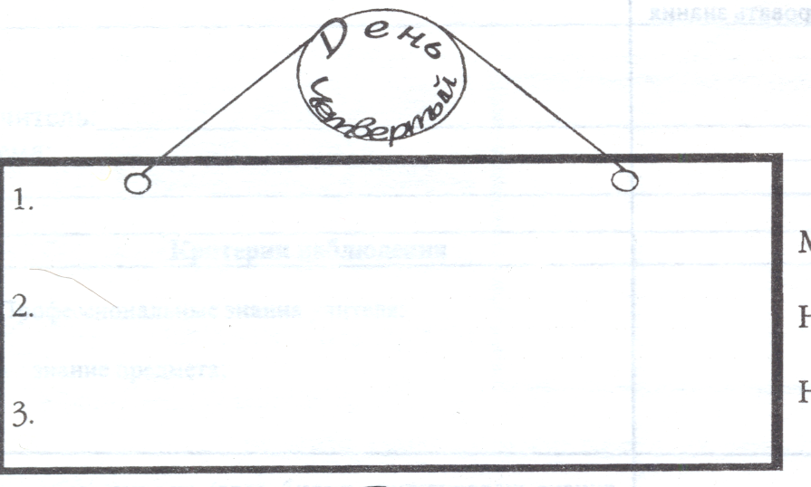

***Цветопись дня***

|  |
| --- |
|  |

Мое настроение сегодня *–*

|  |
| --- |
|  |

Настроение класса *–*

|  |
| --- |
|  |

Настроение учителя –

*Выясни, какие средства общения с учащимися (вербальные или невербальные) применяются чаще всего. По ходу урока делай соответствующие пометки.*

|  |  |
| --- | --- |
| Вербальные средства общения | Невербальные средства общения |
|  |  |

Подсчитай число знаков в каждой половине и сделай выводы: ___________________________________________________________________________________________________________________________________________________________________________________________________________________________________________________________________________________________________________________________________________________________________________________________________________________________________________________________________________________________________________________________________________________________

*Долг педагога – чтобы его любили дети.*

*(А. С. Макаренко)*

**Микроисследования**

1. Проанализируй свои профессиональные и личностнозначимые качества, выполни прогноз и заполни таблицу.

|  |  |
| --- | --- |
| ***За что меня будут любить мои ученики*** | ***За что меня не будут любить мои ученики*** |
|  |  |

2. Напиши отчет-сочинение (эссе).

*Мои педагогические выводы*